Чăваш Республикин  Муркаш районěн  Депутачěсен Пухăвě  ЙЫШĂНУ  10.02.2022 № С-18/3  Муркаш сали | 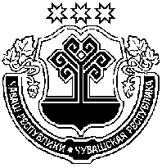 | Чувашская Республика  Моргаушское районное  Собрание депутатов  РЕШЕНИЕ  10.02.2022 г. № С-18/3  село Моргауши

Об итогах деятельности отдела министерства
внутренних дел Российской Федерации по
Моргаушскому району Чувашской Республики за 2021 год

Заслушав и обсудив отчет отдела Министерства внутренних дел Российской Федерации по Моргаушскому району Чувашской Республики,

Моргаушское районное Собрание депутатов
решило:

Информацию о деятельности отдела Министерства внутренних дел Российской Федерации по Моргаушскому району Чувашской Республики за 2021 год принять к сведению.

Глава Моргаушского района
Чувашской Республики И.В. Николаев

